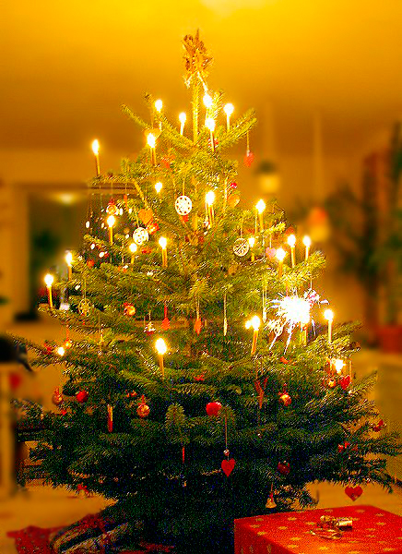
ADVENTNÍ SETKÁNÍ ROUDNICKÝCH SENIORŮ
KDY- čtvrtek 8.12. 2022
KDE- v hospodě U Formana
V KOLIK- od 16.00hodin
Bude připraven kulturní program a občerstvení.

VŠICHNI JSTE SRDEČNĚ ZVÁNI.

